Barevný týden
Tento týden měl být barevný, do školky by jsme chodili vždy v jedné základní barvě. Ale to vůbec nevadí, jistě se s maminkou doma domluvíte a uděláte si barevné dny alespoň doma.
Jaké barvy znáš?
Jakou barvu máš nejraději?
Kterou barvu má ráda maminka nebo táta?
Vzpomeneš si na barvy duhy?

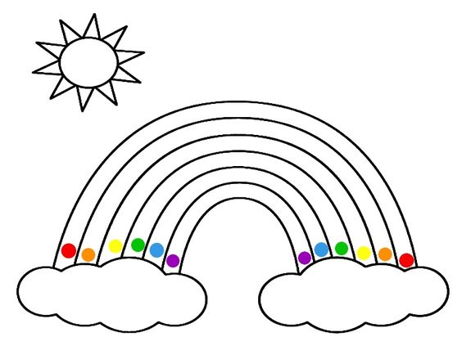

Přijel kmotr z Poličky, přivezl nám kuličky:
Červené, zelené, hliněné i skleněné.
Pro Kačku do sáčku, pro Aničku do pytlíčku,
Pro kluky do ruky.
Jestli máte doma kuličky, můžeš si patou udělat důlek a potom si s kamarádem, sourozencem, rodiči s kuličkami zahrát. Cvrnkáním si procvičíš prstíky a budeš venku na čerstvém vzduchu.
Na talířku jsou barevné kuličky. Spočítej je a do každého pytlíčku je vybarvi podle vzoru.
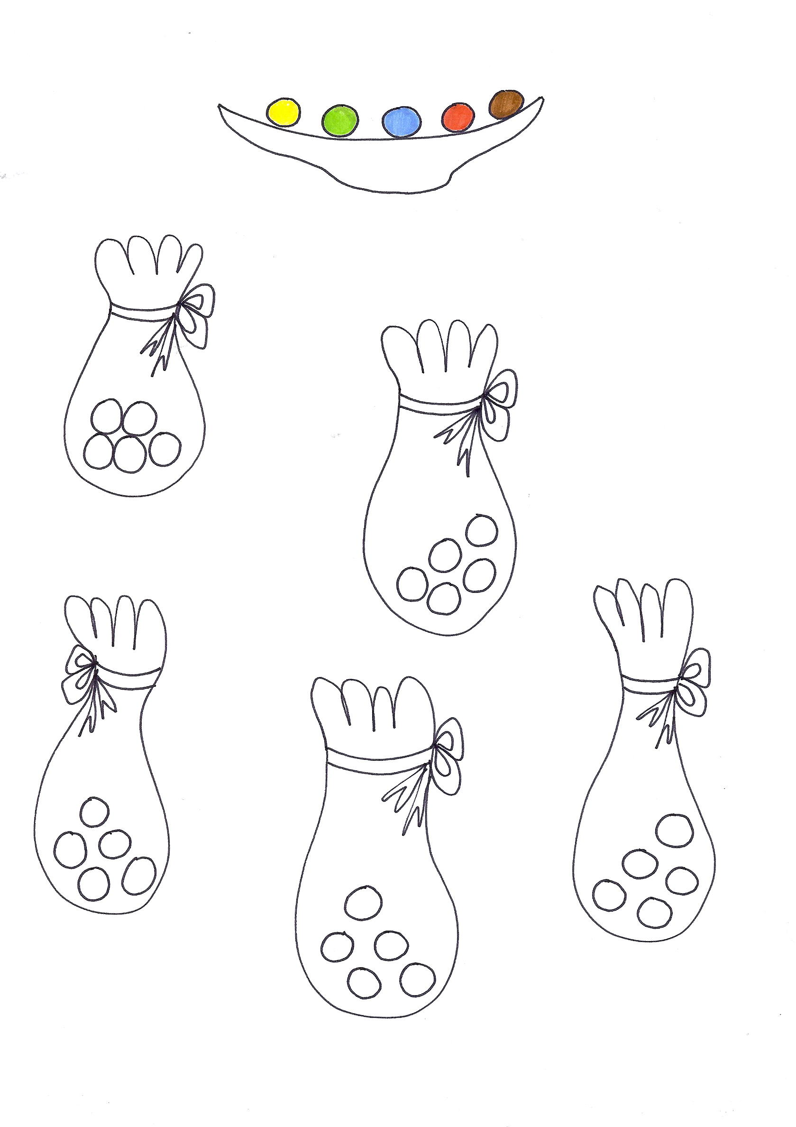
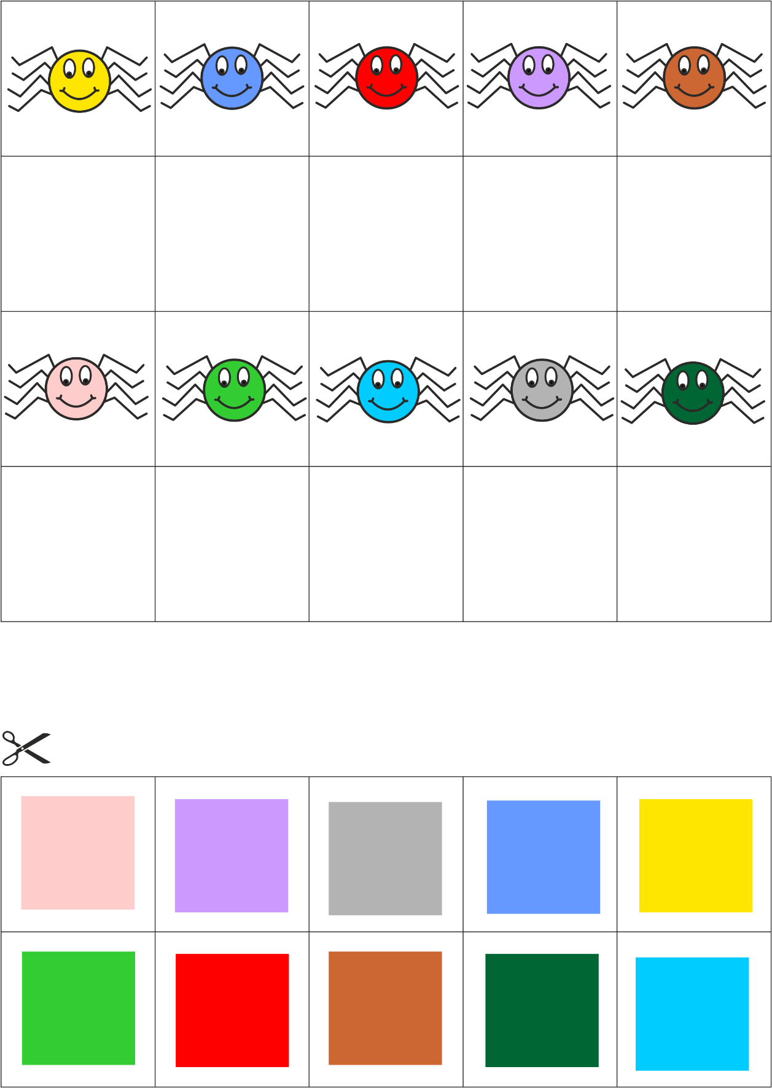

Podívej se pozorně:
Kolik je v první řadě pavoučků? Je jich v obou řadách stejně? Kolik jich je celkem?
Přiřaď každému pavoučkovi stejný odstín barvy a pojmenuj ho. Pozor, vidím dvě modré a dvě zelené – jsou stejné?
Dívej se kolem sebe a uvidíš, že s příchodem jara se začne zelenat tráva a rozkvetou kytičky. Třeba ty, o kterých jsme si vyprávěli minulý týden. Pokud rád/ ráda tvoříš, zkus si vyrobit takovou zahrádku doma. Čím víc barevných kytiček uděláš, tím bude zahrádka veselejší.

Budeš potřebovat: Barevný papír, nůžky, lepidlo a plato od vajíček. Místo dřívek můžeš použít špejle.
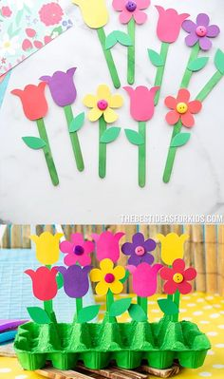
zahrádku si můžete vystavit do okna
Kdo nemá potřebné věci doma, nevadí, kytičky může vystřihnout a nalepit přímo na čtvrtku.

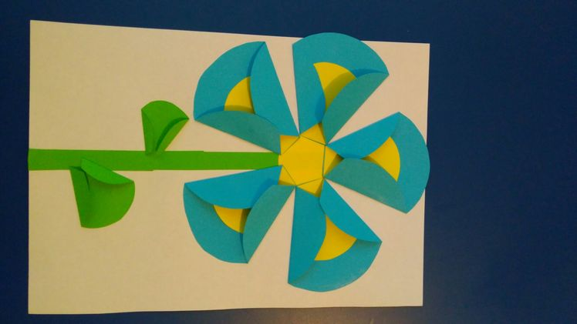
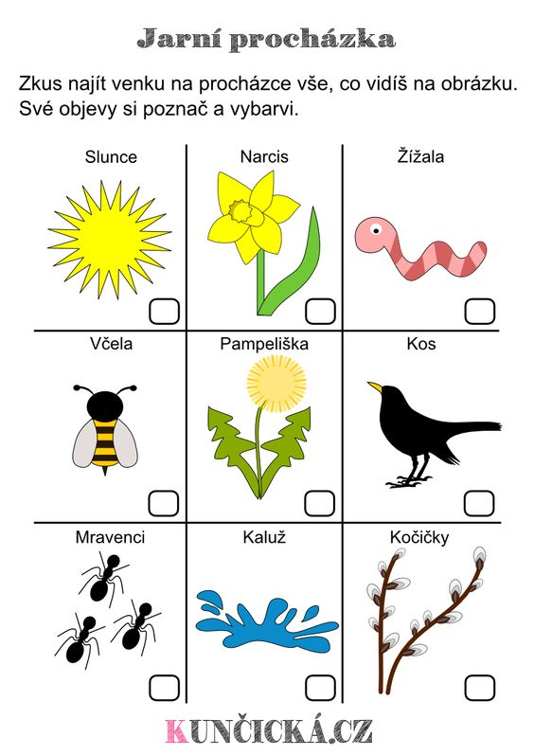

Venku si můžeš i zacvičit nebo zazpívat. Mějte se, děti, moc hezky!

